Консультация для воспитателей

ИГРОВОЙ МАССАЖ
НА МУЗЫКАЛЬНЫХ ЗАНЯТИЯХ
Тысячи лет назад тибетские врачеватели установили, что на ладонях рук и подошвах ног выходят своеобразные сигнальные точки почти всех органов.
Именно поэтому нам приятно хлопать в ладоши, ходить босиком – бессознательно посылать положительные сигналы сердцу, легким, печени, почкам, желудку, другим органам.
Приемы массажа, разработанные врачами древности, полезны не только больному, но и здоровому человеку. И если взрослый человек сам понимает, что массаж и самомассаж необходимы для здоровья, то ребенок может этому научиться благодаря опытному педагогу.
Обучение простейшим массажным приемам происходит в игре. На музыкальных занятиях массаж проводится под музыку – слова пропеваются, или ритмодекламируются, или музыка звучит просто фоном. Малыши закрепляют в игре навыки правильного выполнения элементарного самомассажа, развивают мелкую мускулатуру пальцев рук. Чтобы детям было еще интереснее, можно предложить им стать героями известных сказок, песен. Они могут стать скульпторами, художниками, которые «лепят» или «рисуют» свое тело и лицо.
При проведении массажа рекомендуется обучать детей не надавливать с силой на указанные точки, а массировать их мягкими движениями пальцев, слегка надавливая или легко поглаживая. Массирующие движения следует выполнять в направлении от периферии к центру (от кистей рук к плечу и т. д.).
Цель - научить детей посредством правильного выполнения игрового массажа благотворно влиять на внутренние органы: сердце, легкие, печень, кишечник, воздействуя на биологически активные точки тела.
1. Проводя массаж определенных частей тела, используется поглаживание, разминание, растирание, легкие постукивания. Упражнения проходят с эффективнее, если ребенок «разговаривает» со своим телом, делает ему комплименты: «Мои любимые ручки», «Какой чудесный носик!», «Сейчас я разомну свои ноженьки» и т.д.
2. Пальцы рук можно вытягивать, разминая, или выполнять круговые растирания, словно одевая кольцо. Большой палец руки связан с легкими и печенью; указательный – с пищеварительным трактом, печенью, толстой кишкой; средний – с сердцем, кровообращением; безымянный – с нервной системой и здоровьем в целом; мизинец – с сердцем, тонким кишечником. В центре ладони находится точка ладонь повышения активности.
3. Массируя голову, дети могут «бегать» по ней пальчиками, «рисовать» спиральки от висков к затылку, взъерошивать или приглаживать волосы. Такие упражнения улучшают кровообращение, снимают головную боль, успокаивают или, наоборот, активизируют ребенка, в зависимости от выбора массажного комплекса. Однако, детям с повышенным внутричерепным, глазным и артериальным давлением, с заболеваниями нервной системы и головного мозга выполнять такой самомассаж нельзя. Возможны исключения с согласия педиатра.
4. Самомассаж ушей - дети трут ладони друг об друга 4-6 раз. Дергают оба ушка за верхние края вверх, за мочки вниз, за серединку назад по 4-6 раз. Большим и указательным пальцами гладят и разминают завитки ушей по 1-2 раза. Кончиком указательного пальца круговыми движениями 2-4 раза массируют внутреннюю часть ушной раковины. Разогревают трением ладошки и массируют ушные раковины вперед-назад 2-4 раза, при движении вперед заворачивают ушную раковину. Делают вилочку из 2 и 3 пальцев и массируют уши снизу вверх 4-6 раз.
5. Точечный массаж биологически активных точек по А.А.Уманской выполняется легкими надавливаниями и поглаживания подушечками пальцев с целью улучшения протекания нервных процессов, расслабления мышц лица, снятия эмоционально-нервного напряжения. Массаж активных жизненных точек повышает защитные свойства слизистых оболочек носа, глотки, гортани, трахеи, бронхов и других органов человека. Он достаточно эффективен для профилактики простудных заболеваний и проводится с детьми в холодные сезоны.

Активная точка зоны №1 связана с костным мозгом грудины, сердцем, со слизистой оболочкой трахеи. Массируя эту точку, мы уменьшаем кашель, улучшаем кровообращение
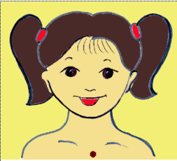

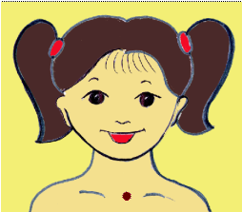
Точка зоны № 2 повышает иммунитет организма, сопротивляемость инфекционным заболеваниям.

Точки зоны № 3 активно влияет на щитовидную железу, гортань, голос человека. Массировать эти точки нужно предельно аккуратно, не надавливая и не растирая – достаточно легких поглаживаний.
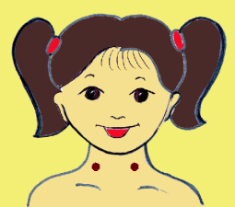

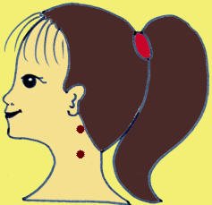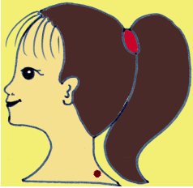
Активные точки шеи зон № 4 и 5. Массаж этих зон благотворно влияет на вегетососудистый тонус, уменьшает головную и мышечную боль в районе затылка, облегчают протекание болезней гортани, фарингита. Массировать шею нужно сверху вниз поглаживаниями, легким растиранием, постукиванием.

Массаж точек зоны № 6 уменьшает боль при ангине и отите, улучшает слух, нормализует деятельность вестибулярного аппарата.
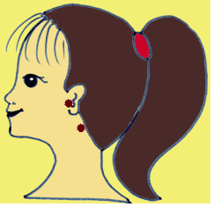

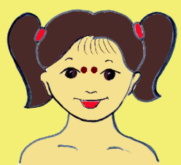

Выполняя самомассаж точек зоны № 7, можно способствовать уменьшению косоглазия, снятию боли в лобной части головы и глазах. Кроме того, такой массаж улучшает интеллектуальное развитие ребенка.

Точки зоны № 8 положительно влияют на слизистые оболочки носа и гайморовых пазух. Снимается отек при насморке, повышается тонус организма в период болезни.
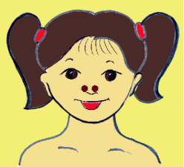

Точки зоны № 9 находятся на руках, они связаны со всеми внутренними органа
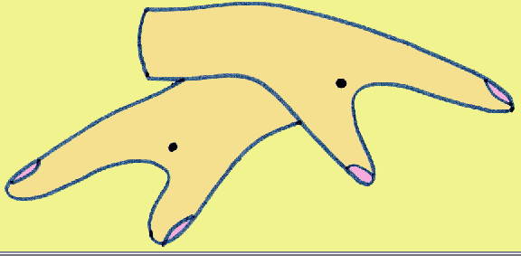

6. Помимо классических видов массажа и самомассажа на музыкальных занятиях, особенно на занятиях логоритмикой, совместно с логопедом детского сада для коррекции речевых нарушений проводятся различные виды логомассажа. Проводится массаж лица, шеи, языка и рук детей с дефектами речи. Для выполнения массажа языка логопеды часто используют зубные щетки с мягкой щетиной, шпатели, соски и др. Самомассаж языка ребенок делает с помощью зубов (артикуляционной упражнение “Причешем язычок”, когда ребенок с силой проталкивает язык через сомкнутые зубы). Результативность логопедического массажа для коррекции звукопроизношения очевидна. Однако, массаж не только улучшает произношение, но и положительно влияет на развитие фонематического слуха, мелкой моторики и общее развитие речи.

Комплексы игрового самомассажа с пением

«Гусенок Тимошка»
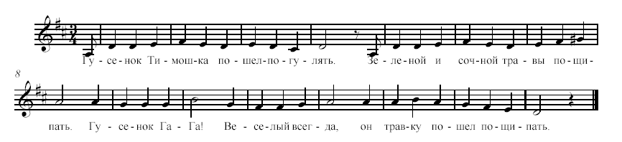

Гусенок Тимошка пошел погулять. шлепают ладошками по коленям,
Зеленой и сочной травы пощипать щиплют пальцами мочки ушей,
Гусенок - Га-Га! показывают пальцами рук «клювики»,
Веселый всегда, хлопают
Он травку пошел пощипать. щиплют пальцами мочки ушей

Гусенок Тимошка пошел на лужок. шлепают ладошками по животу,
Увидел красивый и вкусный цветок. гладят шею сверху вниз,
Гусенок - Га-Га! показывают пальцами рук «клювики»,
Веселый всегда, хлопают
Уж очень был вкусный цветок! делают круговые движения по животу

Гусенок Тимошка на речку пошел. шлепают ладошками по груди,
В высокой осоке лягушку нашел. щиплют щечки,
Гусенок - Га-Га! показывают пальцами рук «клювики»,
Лягушка – Ква-Ква! качают ладонями с растопыренными пальцами
Подружку себе он нашел. хлопают

«Птичка»
Упражнение начинается в тональности До мажор, каждый последующий куплет – на одну ступень выше. Дети легко массируют указанные точки указательным пальцем, пропевая текст.

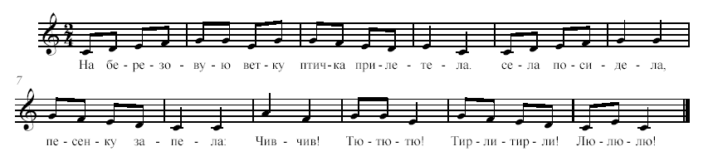
1. На березовую ветку дети легко массируют точку зоны№1
Птичка прилетела.
Села, посидела,
Песенку запела:
Чив-чив! Тю-тю-тю! «машут крылышками»
Тирли-тирли! Лю-лю-лю! хлопают в ладоши

2. И на веточку повыше массаж зоны № 2
Птичка прилетела.
Села, посидела,
Песенку запела:
Чив-чив! Тю-тю-тю! «машут крылышками»
Тирли-тирли! Лю-лю-лю! хлопают в ладоши

3. Еще выше на березку массаж зоны № 8
Птичка прилетела.
Села, посидела,
Песенку запела:
Чив-чив! Тю-тю-тю! «машут крылышками»
Тирли-тирли! Лю-лю-лю! хлопают в ладоши

4. Вот на самую верхушку массаж зоны № 7
Птичка прилетела.
Села, посидела,
Песенку запела:
Чив-чив! Тю-тю-тю! «машут крылышками»
Тирли-тирли! Лю-лю-лю! хлопают в ладоши

«Осень»
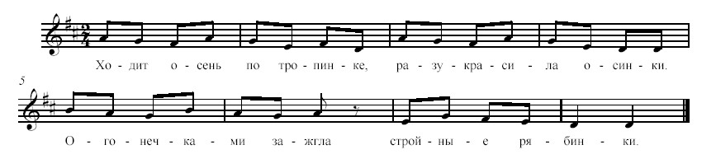
Ходит осень по тропинке, плавно ведут пальчиками по лицу
Разукрасила осинки,
Огонечками зажгла «рисуют» пальцами глаза, брови, нос
Стройные рябинки.

Осень не одна пришла – то же самое, но легко «барабаня» пальцами
Дождь с собою привела.
Он стучит по лужам звонко
И смеется, как девчонка!

Рядом веет ветерок, «отряхиваем» лоб, виски, щеки
Непоседливый дружок.
То помчится всех быстрей, спиралевидные движения указательными пальцами по лицу
То уснет среди ветвей. мягко гладят лицо

«Дождь!» (французская песенка)
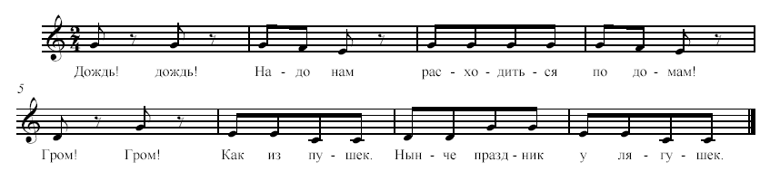 Дождь! Дождь! Надо нам «бегают» пальчиками по лицу
Расходиться по домам!

Гром! Гром! Как из пушек. «барабанят» пальчиками по лбу, щекам
Нынче праздник у лягушек.

Град! Град! Сыплет град! хлопают в ладоши
Все под крышами сидят, изображают руками крышу над головой
Только мой братишка в луже гладят себя по лицу
Ловит рыбу нам на ужин. проводят большими пальцами по крыльям носа

Литература
- М. Ю. Картушина. «Быть здоровыми хотим». Оздоровительные и познавательные занятия для детей подготовительной группы детского сада.
- М. Ю. Картушина. «Логоритмические занятия в детском саду»
- Л.В.Гаврючина. «Здоровьесберегаюие технологии в ДОУ»
- Т.С. Никанорова, Е.М.Сергиенко «Здоровячок». Система оздоровления дошкольников.

